党委常委、副校长李鲲鹏一行赴外国语学院调研

11月26日上午，党委常委、副校长李鲲鹏一行赴外国语学院，就“本科教学质量建设”开展专题调研。参加此次调研的有教务处处长孙忠娟，副处长熊骞、孙亮，学校教学督导组长汪秀英。外国语学院党委书记王海鹏，党委副书记、院长刘重霄，院长助理栾婷及教研室主任们参加本次调研，会议由学院党委书记王海鹏主持。
李鲲鹏对外国语学院在人才培养、专业建设、公共外语教学等方面的工作予以充分肯定，特别提出外语学科的数字化转型。李鲲鹏指出“外语云”数字化转型方案一定要重视落地效果，把学生获益做到量化、数字化、可视化。学校将给予学院充分的支持和帮助。
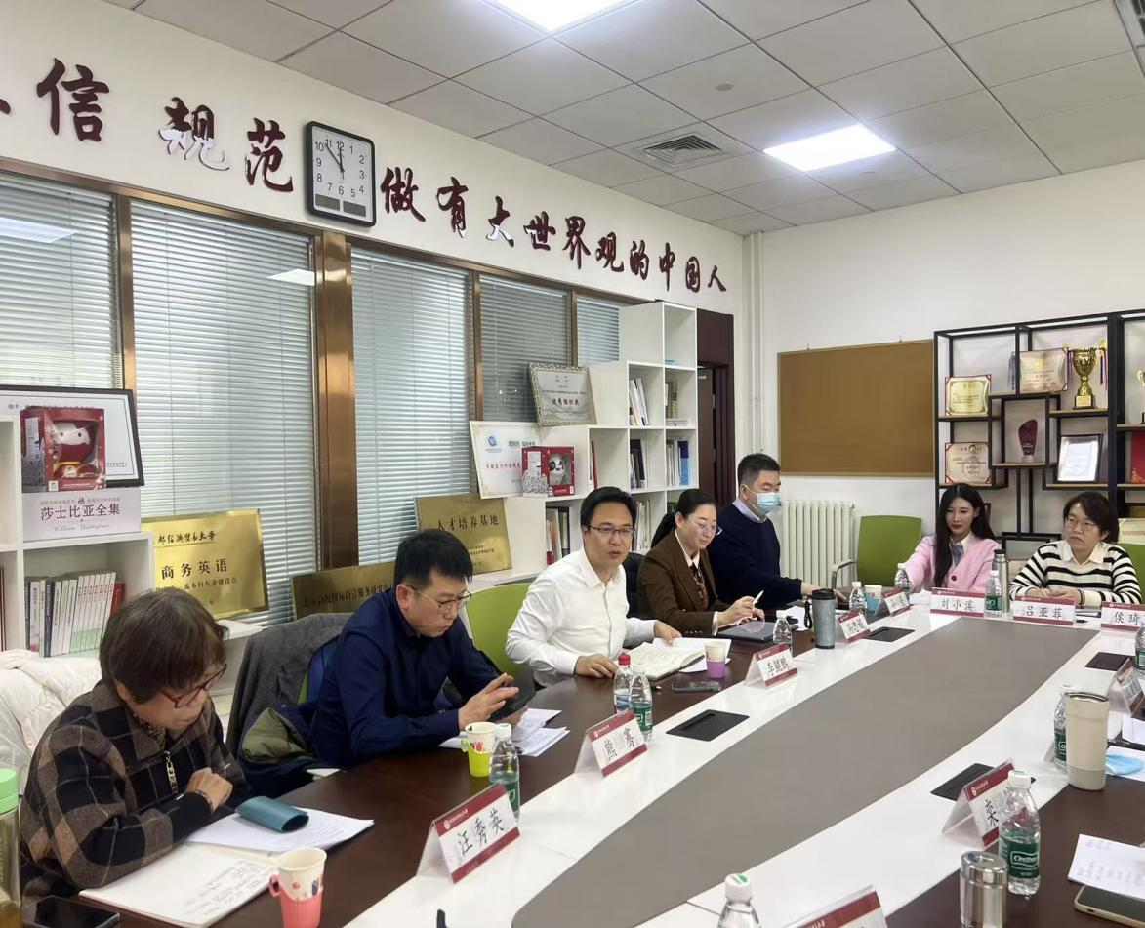
刘重霄提出了外语教学改革规划，详细描述了一年的成效，三年的目标和五年的愿景。重点介绍了外语学院数字化转型方案，方案的主题是“外语云：让外语教学成为双向奔赴的诗意共振”。
栾婷就学院人才培养、本科专业建设、公共外语教学、产学研协同育人等情况做了详细汇报。
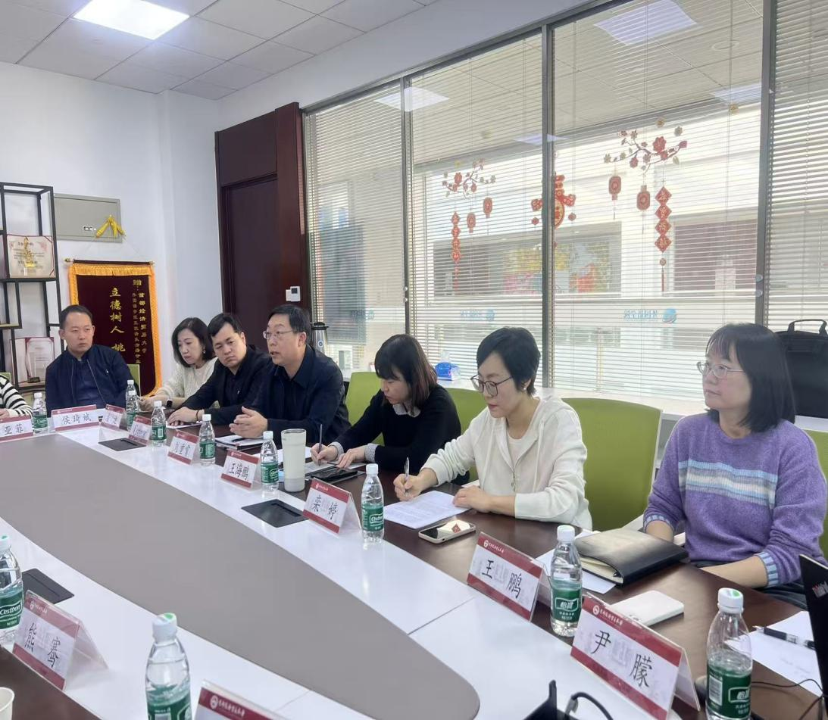
随后，每一位教研室主任结合本教研室负责的教学任务存在的问题和面临的压力进行了充分的交流讨论。孙忠娟就老师们提出的问题做出了详细反馈和解答。
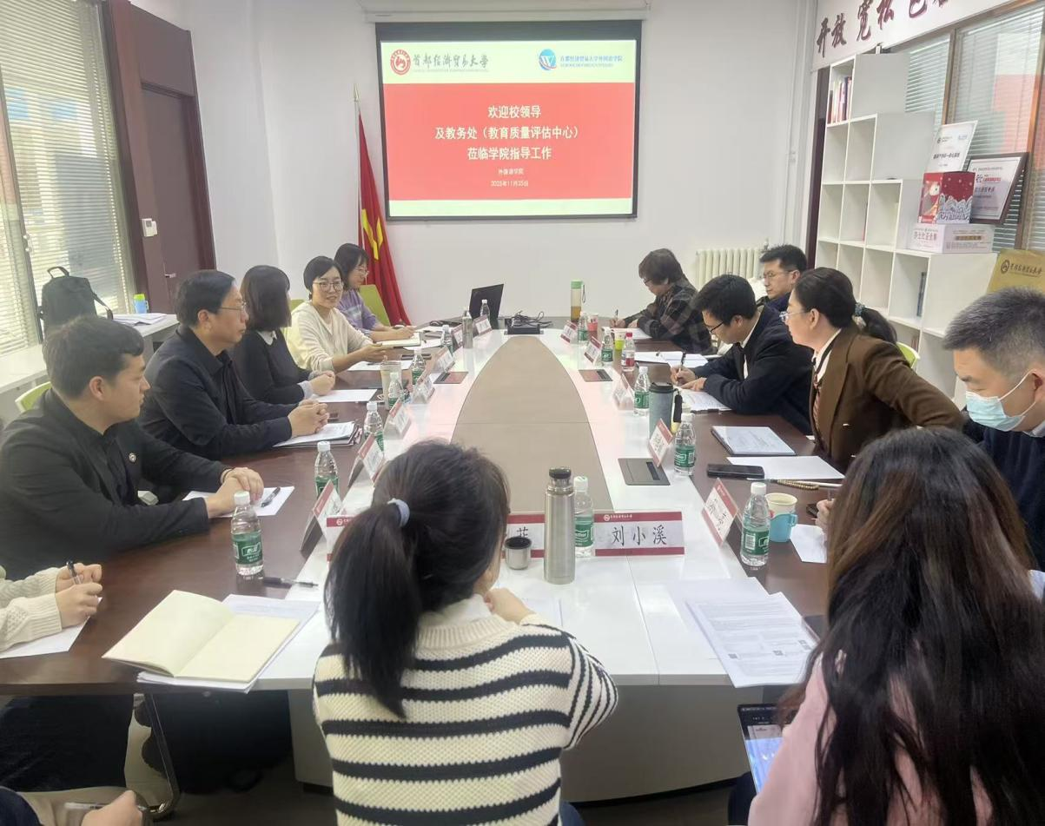
此次调研，对提升外国语学院人才培养质量、推动学科建设具有重要意义。学院后续将按照学校的要求，整合和吸纳各方意见，培养更多适应数智时代发展需求的优秀人才，推动人才培养工作再上新台阶。

